วัตถุประสงค์ของโครงการ

เพื่อรองรับการปฏิบัติงานของหน่วยงานที่เกี่ยวข้องเพื่อรวบรวมและติดตามความคืบหน้าของโครงการต่างๆ ให้เกิดประโยชน์และถูกต้องแม่นยำยิ่งขึ้น อีกทั้งข้อมูลดังกล่าวที่จะได้มานั้นยังมีประโยชน์ในการวิเคราะห์แนวโน้มทางการตลาดและสอดคล้องกับแผนการดำเนินธุรกิจของบริษัทฯ ภายในอนาคตต่อไป

**กลุ่มผู้ใช้งาน**

1. ผู้ดูแลระบบ (Admin) สิทธิ์การเข้าใช้งาน สามารถเข้าตรวจสอบ แก้ไขข้อมูลหลักของระบบทั้งหมดได้การ

2. ผู้บังคับบัญชา (Supervisor/Mgr/Management) สิทธิ์การเข้าใช้งาน สามารถเข้าตรวจสอบข้อมูลของ

พนักงานที่อยู่ภายใต้การดูแลของตนเท่านั้น

3. ผู้ใช้งาน (Users) สิทธิ์การเข้าใช้งาน สามารถเข้าใช้งานในส่วนของการบันทึกข้อมูล Weekly Report และใน

ส่วนของรายงานต่างๆ ที่กำหนดให้เท่านั้น

**เริ่มต้นการใช้งาน**

1. เข้าใช้งานที่ URL : <http://192.168.1.4:7878/pages> เพื่อเข้าหน้าล็อคอินเข้าสู่ระบบ

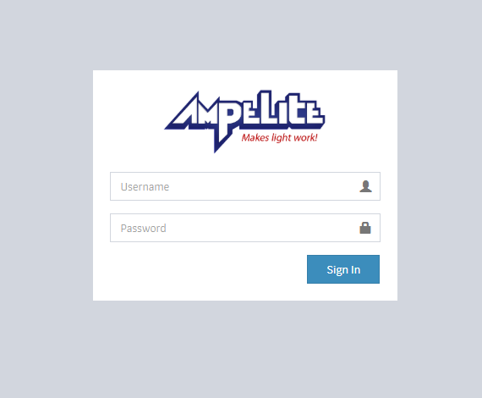

1. หลังจากที่ผ่านการล็อคอินสำเร็จระบบจะทำการเข้าสู่หน้าแรก โดยเมนูทางด้านซ้ายจะถูกกำหนดตามสิทธิ์การเข้าใช้งานระบบ

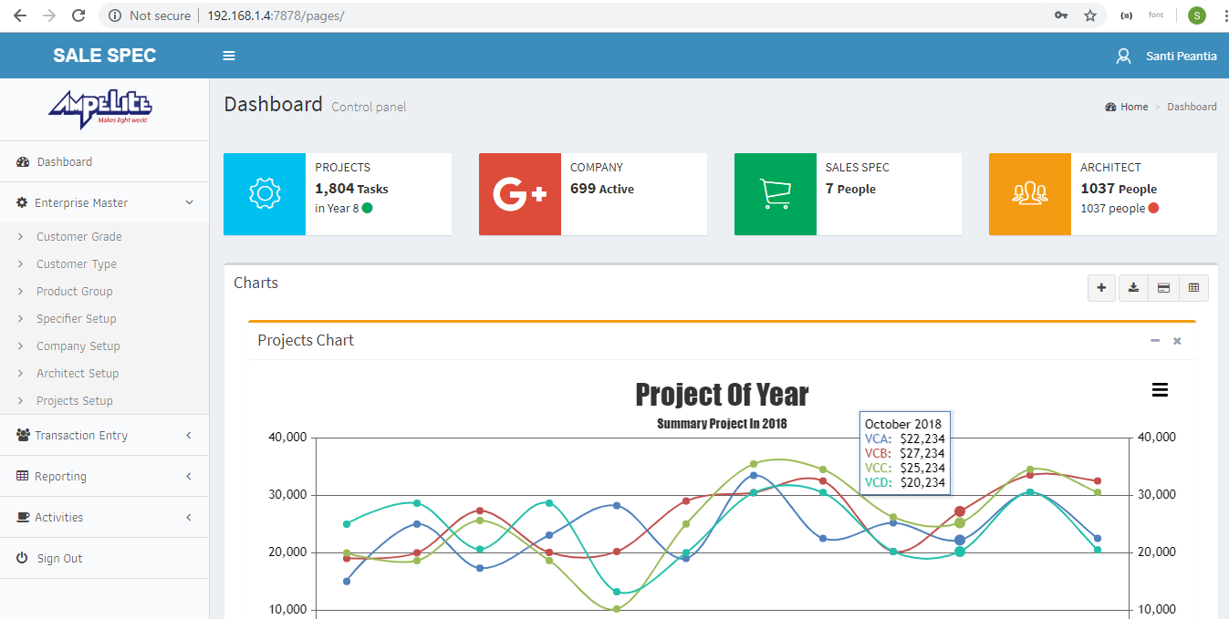

1. เมนู Customer Grade คือ เป็นการกำหนดค่าระดับของลูกค้า เช่น A, B, C, D เพื่อนำข้อมูลส่วนนี้นำไปใช้งานในส่วนอื่นๆ ต่อไป

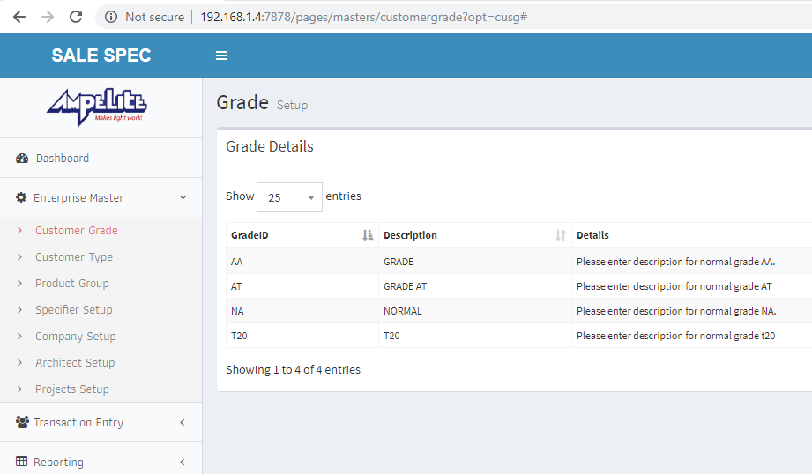

1. เมนู Customer Type คือ กำหนดประเภทของบริษัทฯ ลูกค้า เช่น TurnKey, Architect หรือ Developer

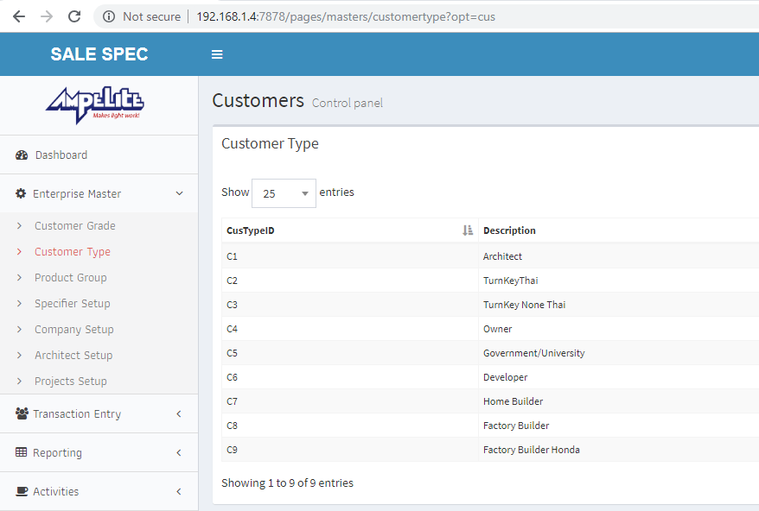

1. เมนู Product Group คือ การกำหนดข้อมูลหลักของสินค้าแต่ละประเภท

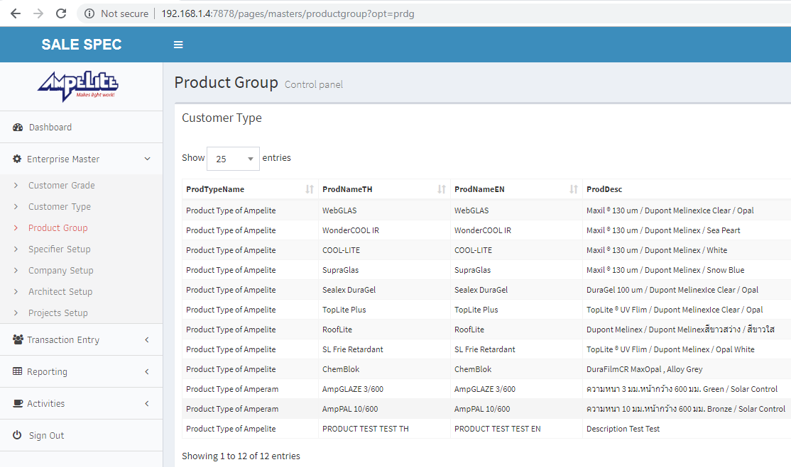

1. เมนู Company Setup คือ ส่วนที่จัดการข้อมูลบริษัทฯ ของลูกค้าสำหรับโครงการต่างๆ ทั้งนี้ยังรวมถึงรายชื่อบริษัทฯ ลูกค้ารายใหม่ที่กำลังดำเนินโครงการอยู่ด้วย

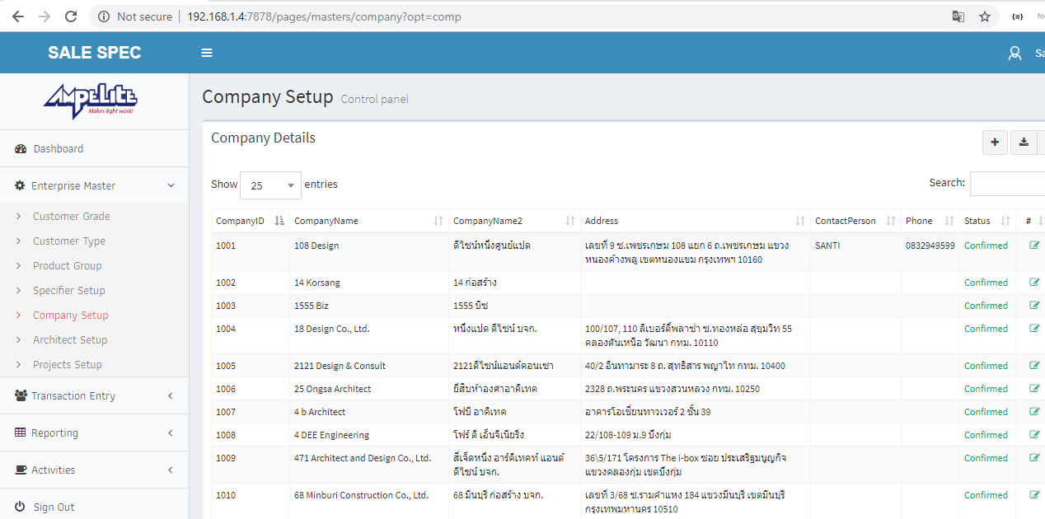

1. เมนู Architecture Setup คือ ส่วนที่จัดการข้อมูลของสถาปนิกทั้งหมด ทั้งนี้ยังรวมถึงรายชื่อสถาปนิกรายใหมที่ถูกเพิ่มเข้ามาในปัจจุบัน

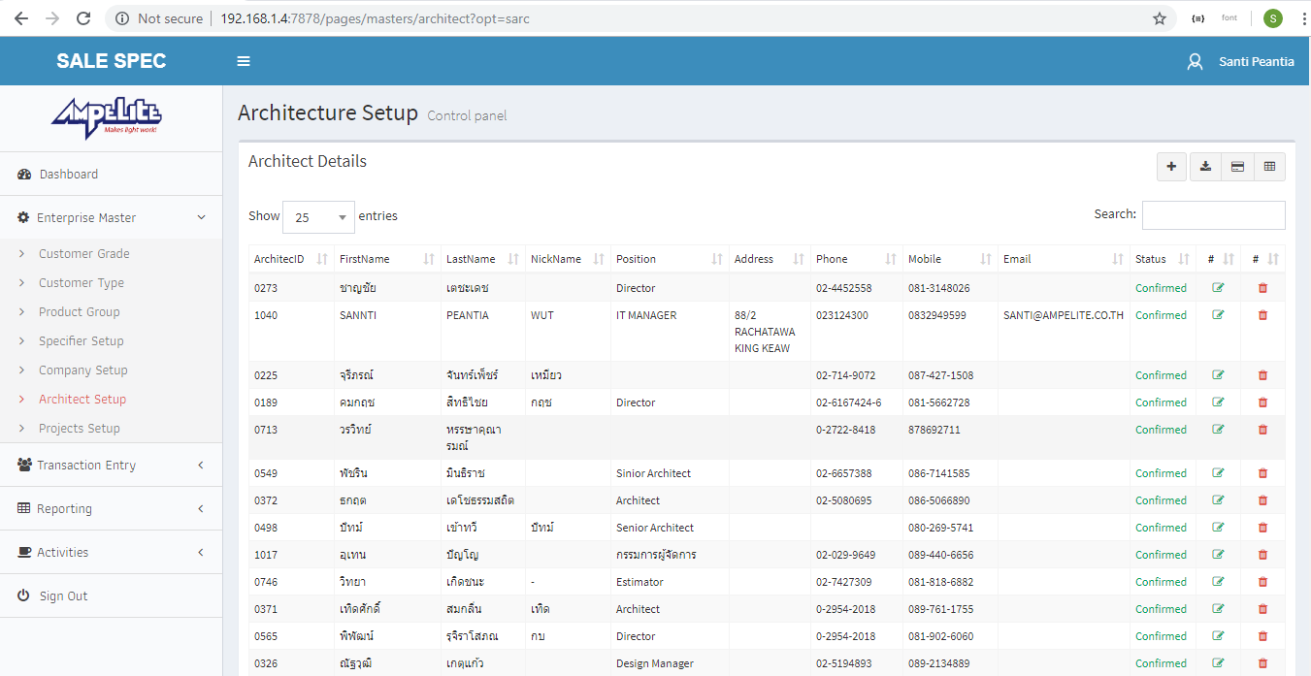

1. เมนู Project Setup คือ ส่วนของการบันทึกประวัติข้อมูลโครงการทั้งหมด และสามารถระบุสถานะของโครงการได้ เช่น Sold, Intake, Finished, Cancel หรือ SOS(Sale On Spec)

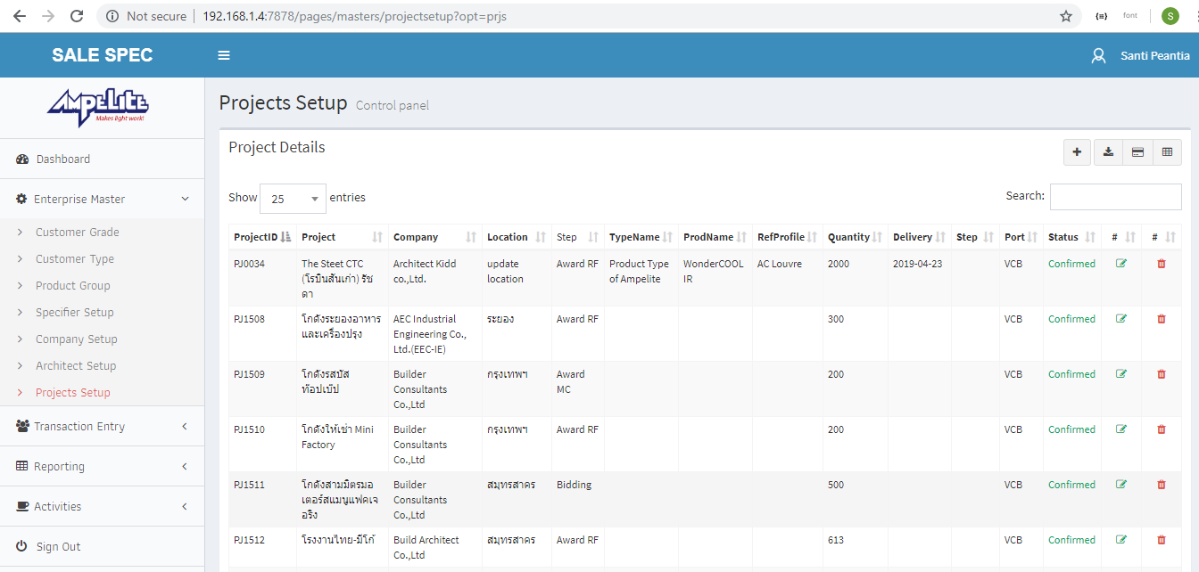

**ขั้นตอนการบันทึกข้อมูล Weekly Report**

1. เข้าสู่หน้าจอการบันทึกข้อมูลหลัก Transaction Entry -- > Weekly Report

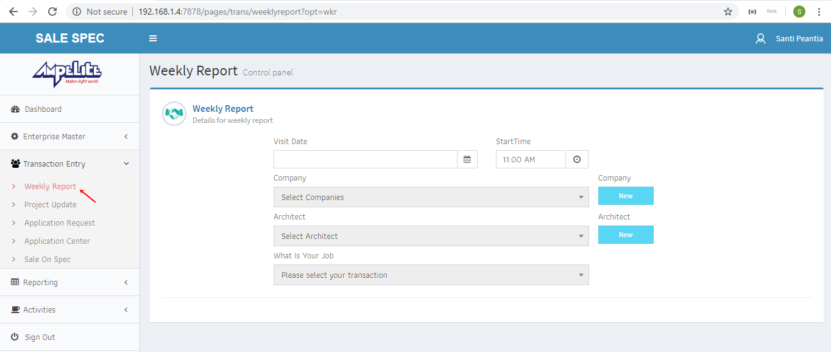

1. ระบุวันที่ และช่วงเวลา ที่ทำการติดต่อลูกค้า

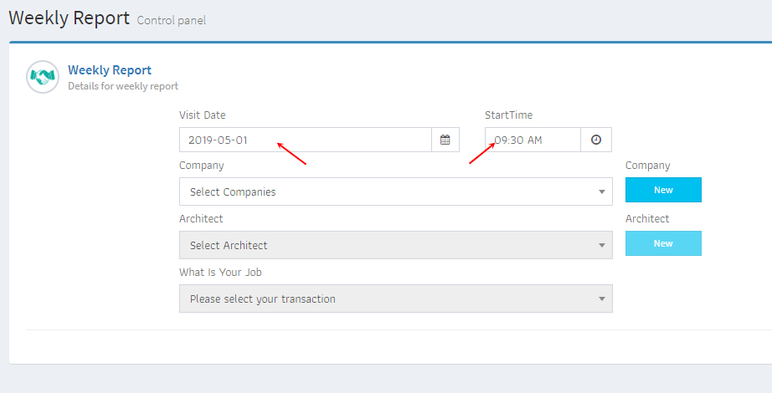

1. เลือกชื่อบริษัทฯ ที่ได้ทำการติดต่อประสานงาน หลังจากนั้นระบบจะแสดงรายชื่อของสถาปนิกในแต่และบริษัทฯ ตามลำดับ

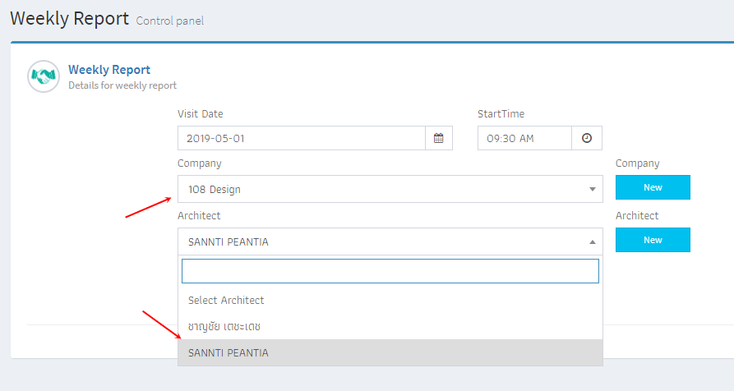

1. เลือกรายการที่ต้องการบันทึกข้อมูล เช่น New Project, Update Project, Spec Intake หรือ อื่นๆ

